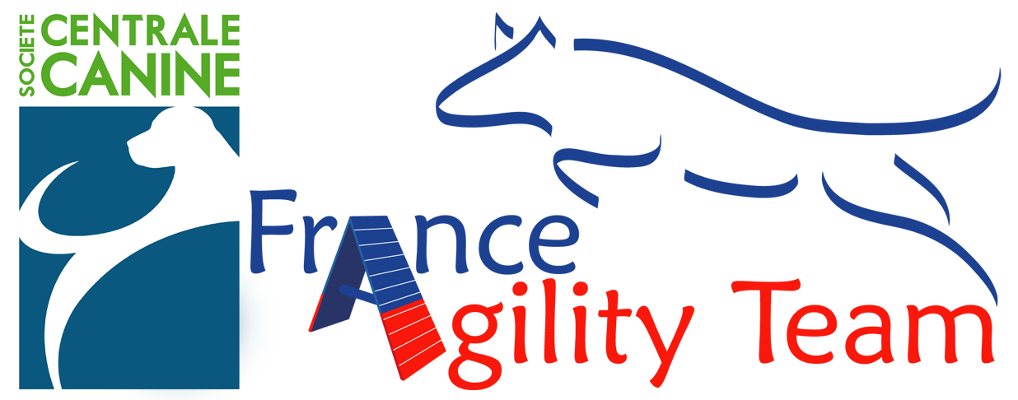

EQUIPE DE FRANCE AGILITY
Année 2013

2013 : l’année de l’AFRIQUE DU SUD et la France Y SERA…

Chers Agilitistes,

Pour la sixième année consécutive, la Commission Nationale d’Education et d’Activités Cynophiles (CNEAC) nous a demandé d’assurer la mission de sélectionner et de coacher la prochaine Equipe de France d’Agility.
Nous la remercions pour cette confiance renouvelée, soutenue et confirmée.

2012 a été une année exceptionnelle, tant par l’excellente organisation du Championnat du Monde à LIBEREC (République Tchèque), que l’état d’esprit des équipes sélectionnées et leurs bons résultats intermédiaires, avec en prime, la superbe performance de Grégory BIELLE BIDALOT et sa Border Collie CAYENNE SWEET PEPER, qui remporte le titre très mérité de VICE-CHAMPION DU MONDE INDIVIDUEL en catégorie Large.

2013 était une année incertaine au niveau de la participation de la France aux prochains Championnats du Monde qui auront lieu à JOHANNESBURG en Afrique du Sud, tant pour des contraintes financières que vétérinaires et de « bien être » pour nos partenaires à quatre pattes.
Mais la FRANCE, grande Nation d’Agility, se devait d’être présente à ce rendez-vous mondial, tant convoité.
C’est donc en concertation avec la CNEAC que nous avons décidé de conserver la mission de sélection et de capitanat de l’Equipe de France qui ira défendre nos couleurs en Afrique du Sud.
Elle sera composée de 12 équipes uniquement (4 par catégorie pour disputer les épreuves par équipe).
Compte-tenu des exigences de fiabilité et de mental des épreuves par équipe, il nous faudra partir avec une équipe cadre de base, à laquelle s’ajouteront quelques jeunes équipes au potentiel déjà bien affirmé.
Et c’est parmi ces 12 équipes que nous sélectionnerons celles qui disputeront les épreuves en individuel, d’où la nécessité d’un critère de vitesse également.

2014 devrait être l’année du renouveau pour des Championnats du Monde qui auront lieu chez nos voisins au LUXEMBOURG.
Quelques équipes « cadre » devraient faire leur dernière année internationale, et il faudra donc préparer la relève pour l’année prochaine.
C’est pourquoi l’année 2013 sera également consacrée à la recherche de nouveaux potentiels, et la participation aux stages de pré-sélection et à l’EUROPEAN OPEN des équipes présélectionnées, même non retenues, devrait constituer pour elles une bonne base de travail pour l’année prochaine.

Staff Technique et Administratif

Il reste inchangé :
- Olivier ADYNS, Capitaine et sélectionneur.
- Linda BOURASSE, Adjointe et Juge Agility.

Modalités de participation

- Faire acte de candidature en remplissant la fiche d’inscription et en la renvoyant par mail pour le 31 Janvier 2013, au plus tard, à l’adresse internet suivante :
edf2013@orange.fr

- S’inscrire dans l’un des deux rassemblements de détection suivants :

  - Rassemblement de la moitié Nord :
Lieu : Club Canin de GREZ SUR LOING (Ile de France)
Date : du samedi 16 février 2013 à 13h00 au dimanche 17 février 2013 vers 15h00

  - Rassemblement de la moitié Sud :
Lieu : Club Canin de BREUIL-SUR-COUZE (Auvergne)
Date : du samedi 23 février 2013 à 13h00 au dimanche 24 février 2013 vers 15h00

Nous assurerons la détection nous-mêmes, en étant présents à ces deux rassemblements.

Les membres de l’Equipe de France 2012 devront faire acte de candidature, de la manière indiquée ci-dessus, mais seront dispensés de participer au rassemblement de détection.

Un GRAND MERCI aux Présidents de ces deux clubs, à leurs comité et adhérents, ainsi qu’aux C.T.R. de ces deux régions, d’avoir accepté de nous accueillir chez eux, pour l’organisation de ces deux gros rassemblements.

Les inscriptions sont ouvertes aux chiens avec licences homologuées 2ème DEGRE et 3ème DEGRE, sachant que seules des équipes titulaires d’une licence 3ème Degré pourront être sélectionnées.

Nous vous rappelons que le potentiel recherché (vitesse d’évolution et niveau technique, mental et de fiabilité), doit correspondre au niveau mondial.
En outre, les équipes présélectionnées devront avoir un état d’esprit irréprochable, élément essentiel dans notre choix.
En conséquence, nous nous réservons la possibilité de refuser les inscriptions des équipes qui ne répondraient pas à ces critères.
La CNEAC gardons la décision finale.

Programme de l’année 2013

- Participation à l’un des deux rassemblements de détections (voir ci-dessus les lieux et dates)

- Deux stages de présélection :
* 23 et 24 Mars 2013 (environ 25 équipes)
* 18 et 19 Mai 2013 (environ 25 équipes)
Les lieux seront communiqués ultérieurement.

- Présentation officielle de l’EQUIPE DE FRANCE lors du CHAMPIONNAT DE FRANCE des 1 et 2 Juin 2013 qui aura lieu à AUCH (passage en blanc pour les non-sélectionnés aux épreuves du Championnat de France 3ème Degré et épreuves de démonstration pour toute l’Equipe de France).

- Participation à l’EUROPEAN OPEN (pour toutes les équipes sélectionnées et présélectionnées) qui aura lieu à Neeroeteren (Belgique) du 26 au 28 Juillet 2013.

- Stage de préparation de fin d’été par demi-groupe :
- En principe, les 31 Août et 1er Septembre 2013.
- Regroupement d’une partie des sélectionnés dans la moitié Nord, et regroupement de l’autre partie dans la moitié Sud (où nous serons).
Les lieux restent à définir.

- Dernier stage avant le grand départ :
Les 21 et 22 septembre 2013 : regroupement de toute l’équipe dans le Sud de la France, à côté d’Aix en Provence.

Toutes les personnes qui décident de se porter candidats à l’Equipe de France doivent être parfaitement conscientes du lourd investissement que comporte une telle décision, tant au niveau financier, professionnel que familial.

De plus, l’aventure AFRIQUE DU SUD impliquera des contraintes plus lourdes que pour les Championnats du Monde s’étant déroulés, jusqu’à présent, en EUROPE.
Il faudra prévoir un séjour plus long (départ de FRANCFORT le Dimanche 6 Octobre 2013 et retour de JOHANNESBURG le Lundi 14 Octobre 2013) et donc quelques jours de congés supplémentaires à poser.
Les chiens devront rester dans leurs cages de transport pendant tout le voyage (environ 11 heures de vol), mais un avion spécialement affrété pour l’occasion est prévu.
Des contraintes vétérinaires seront à prévoir (voir plus loin).

Il ne s’agit pas de mesures insurmontables, mais il faut en être conscient et les accepter…

Contraintes vétérinaires

- Identification par micro puce électronique
- Vaccination antirabique en cours de validité sur le passeport
- Titrage sérique des anticorps rabiques fait au moins 1 mois après le vaccin et minimum 3 mois avant le départ (Ce titrage est valable à vie pour ceux qui l’ont déjà fait)
- Vaccins CHP valides
- Test de dépistage 30 jours avant le départ :
  - Brucella canis
  - Trypanosoma evansi
  - Babesia gibsoni
  - Dirofilaria immitis
  - Leishmania
- Autorisation d’importation 6 à 8 semaines avant le départ
- Il n’y a aucune quarantaine

COORDONNEES :
Pour toutes questions ou informations relatives à l’Equipe de France d’Agility, merci de bien vouloir utiliser l’adresse mail suivante :

edf2013@orange.fr

L’aventure EQUIPE DE FRANCE continue pour nous, avec toujours le même objectif : un ETAT D’ESPRIT IRREPROCHABLE et une FORCE MENTALE D’EXCEPTION pour des équipes compétitives au plus haut niveau mondial.

Alors, remettons-nous tous au travail, unis et motivés par une MÊME PASSION.

Olivier & Linda

